|  |  |  |
| --- | --- | --- |
| **Nombre**: Hector Jesús Hermosillo Mena | | **Matrícula**: 2767314 |
| **Nombre del curso:**  Computación en Java | **Nombre del profesor**:  José Alfredo Jiménez Hernández | |
| **Módulo**:  2 | **Actividad**:  Avance 2 evidencia | |

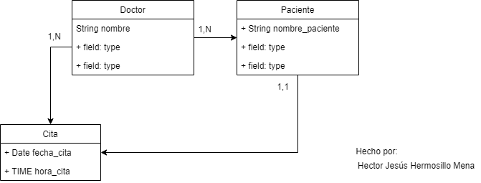

Pseudocódigo de la evidencia 1

hacer

Escribir “Ingresar Usuario”

Leer usuario

Escribir “Ingrese contraseña”

Leer contraseña

Mientras usuario y contraseña validas

Escribir ¨Crear cita¨

Si hay doctor

Asignar doctor

Si hay paciente

Asignar paciente

Establecer hora

Establecer fecha

Si no

Escribir ¨Ingrese nombre¨

Leer nombre paciente

Si no

Escribir ¨Ingrese datos¨

Leer nombre doctor

Si datos no validos

Escribir ¨Inténtelo de nuevo, datos erróneos¨